МАРШРУТНЫЙ ЛИСТ
лагеря дневного пребывания

Дата: « 4 » июня 2020 г.
Вид спорта | Тема занятия | Цель и задачи | Время проведения | Ссылка на выполнение упражнений
офп | Боги олимпа | Укрепление здоровья детей и их спортивное совершенствование, реализация двигательного и творческого потенциала участников смены.  - 1. Совершенствовать технику выполнения базовых упражнений ОФП (общая физическая подготовка).  - 2. Развивать физическое качество силу посредством упражнений с собственным весом.  3. Формировать приёмы самоконтроля при самостоятельном выполнении комплекса упражнений.  Рекомендуется выполнять комплекс упражнений под контролем и руководством родителей  ВАЖНО! НЕ ЗАБЫВАЕМ О ТЕХНИКЕ БЕЗОПАСНОСТИ И САМОКОНТРОЛЕ! ОТДЫХ МЕЖДУ ВЫПОЛНЕНИЕМ УПРАЖНЕНИЙ (СЕРИЙ ИЛИ СЕТОВ) 20-30 СЕКУНД ОБЯЗАТЕЛЕН!  - Соль вешать.  Русская старинная забава «Соль вешать». На первом плане в этой незамысловатой игре выступало силовое противостояние. Два парня вставали спиной друг к другу, взяв за локти соперника и поочередно начинают поднимать соперника, при этом нужно спиной стоящего оторвать от земли. Проигрывал парень, кто меньше раз поднял соперника или разжимал захват рук.  - Перетягивание палки.  Описание такого силового противостояния заключалась в следующем. Два здоровенных мужика садились на пятую точку напротив друг друга упершись в доску (длина 1,5 метра), взявшись за палку обеими руками старались перетянуть соперника на свою сторону, подняв его с земли. Иногда и перекинуть через себя. Еще одним вариантом этой силовой игры в некоторых губерниях было, когда палку пропускали между ног, а крепыши становились спиной друг к другу и, приложив всю силушку, пытались сдвинуть с места своего визави.  - Вытолкни меня из круга  Игроки встают в круг, обрисованный на земле. Берут в руки одну палку. Причем одной рукой держаться за палку в середине, дугой рукой за край палки. Смысл такой силовой игры заключается, в том, кто быстрее вытолкнет соперника за пределы круга.  - Стена.  Это групповая силовая игра. Соперники противоположных команд все вместе вставали в одну линию и брали друг друга под локти. У каждой команды была очерчена линия. Только участники команд смотрела в противоположные стороны. Цель этой силовой игры было перетянуть группу соперников к своей линии.  Подвижные игры преимущественно ориентированы на активизацию двигательной деятельности. Их можно использовать на утренней гимнастике, физкультурных занятиях, на прогулке, во время досуга и праздников. Подбирая игру, необходимо учитывать индивидуальные особенности ребят, их возраст, степень двигательной активности, уровень двигательных умений, место проведения игры.  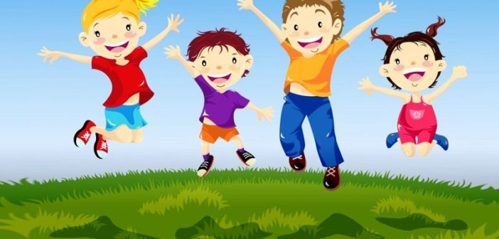 | С 12.00 до 13.00 | 